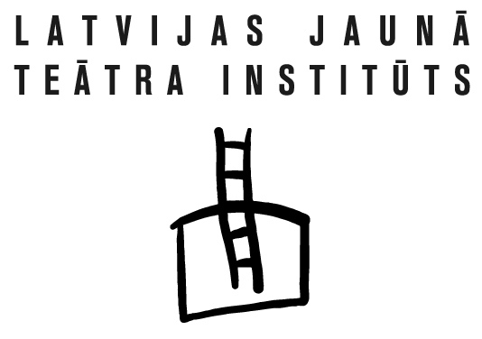

STARPTAUTISKAIS JAUNĀ TEĀTRA FESTIVĀLS HOMO NOVUS Rīgā 2013. gada 2. – 8. septembrī

Preses konference 2013. gada 26. augustā 15.00 Aristida Briāna ielā 9
PROJEKTA „PĒDĒJĀ HUMĀNĀ TELPA” UN FESTIVĀLA KATALOGA PREZENTĀCIJA

Piedalās Starptautiskā jaunā teātra festivāla „Homo Novus” direktore Gundega Laiviņa, festivāla dibinātājs un izrādes „Galdnieks un klusums” režisors Pēteris Krilovs, izrādes – instalācijas „Operācijai „Irākas atbrīvošana” – 10 gadi!” režisors Valters Sīlis un instalācijas „Bezvēsts pazudušie” autore Krista Burāne.
_________________________________________________________________________

Starptautisko Jaunā teātra festivālu „Homo Novus” atklāsim 2. septembrī, atverot dzeltenā savrupnama durvis Aristida Briāna ielā 9. Tur visu festivāla laiku būs apskatāma 11 jaunu darbu kolekcija „Pēdējā humānā telpa”, kurā ar jauniem darbiem – izrādēm, performancēm, instalācijām un akcijām piedalīsies režisori Pēteris Krilovs, Vladislavs Nastavševs, Valters Sīlis, Andrejs Jarovojs, scenogrāfi Monika Pormale, Izolde Cēsniece, Reinis Suhanovs, mākslinieku kolektīvi Nomadi un umka.lv, kā arī modes mākslinieki MAREUNROL’S. Festivāla programma „Pēdējā humānā telpa” rezumē to, ko tad „Homo Novus” ir vai nav izdevies mainīt Latvijas laikmetīgā teātra ainā. Visi mākslinieki, kas tajā piedalās, ir bijuši cieši saistīti ar „Homo Novus” un veidojuši jaunus darbus dažādu gadu festivālos.

Programmu „Pēdējā humānā telpa” ir izdevies īstenot, pateicoties advokātu biroja „Borenius” atbalstam, kas savā pastāvēšanas desmitgadē izvēlējās būt kopā ar pēc kārtas desmito teātra festivālu„Homo Novus”, kā arī AB Labdarības fondam.

„Pēdējā humānā telpa” ir balstītu britu teātra zinātnieka Alana Rīda, Londonas King’s College profesora Alana Rīda (Alan Read) idejā par teātri kā pēdējo humāno telpu, kas izklāstīta grāmatā Theatre, Intimacy & Engagement. The Last Human Venue (publicēta Palgrave Macmillan izdevniecībā Ņujorkā 2008. gadā). Alans Rīds uzskata, ka teātris ir vieta, kas „uzasina izjūtu, ka esam dzīvi”. Tā, iespējams, ir vienīgā vieta, kurā cilvēks spēj vēlreiz pieredzēt bērnību un vienoties kopīgā kontrolētā un nepārtrauktā elpā ar pārējiem. Uz festivālu atbrauks arī Alans Rīds, lai sniegtu savu komentāru par latviešu mākslinieku darbiem.

Preses konferencē pastāstīsim par festivāla aktualitātēm, atvērsim festivāla katalogu, bet programmas „Pēdējā humānā telpa” darbu autori iepazīstinās ar savām iecerēm.

Informācija:
Gundega Laiviņa
Latvijas Jaunā teātra institūts
Tel. 67228477, 26516665
gundega@theatre.lv
www.theatre.lv
www.homonovus.lv

